Многие христиане отдали свою жизнь за Христа, давайте поможем их семьям
16 февраля 2018
Когда христиан из Египта, работавших в Ливии, окружили боевики ИГИЛ и повели их на побережье, чтобы казнить, из 21 человека ни один не отрекся от Христа, чтобы спасти свою жизнь. Они смиренно преклонили колени и ожидали мученичества.
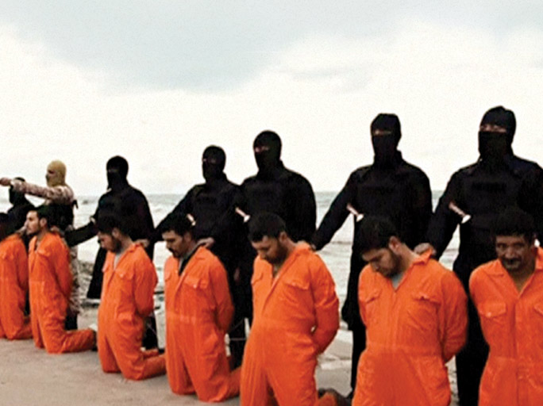
Эти христиане из Египта были убиты террористами ИГИЛ три года назад в феврале. Их семьи все еще нуждаются в практической помощи
Христиане Египта верят, что величайший дар, которым Бог может наградить верующего, - это позволить ему умереть за Христа. И это библейский взгляд. “Дорога в очах Господних смерть святых Его!” (Псалом 115:6)
Но как живут теперь их семьи, лишившиеся кормильцев? Где им взять денег на еду, одежду, лекарства и обучение детей?
Эти христиане отправились в Ливии на заработки и посылали деньги своим семьям в Египет, обеспечивая своих родителей, жен и детей. Три года назад их всех обезглавили. Боль и горечь утраты может со временем поутихнуть, но насущные проблемы остаются – пожилые стареют и слабеют, а дети растут. Фонд Варнава оказывает помощь семьям этих и других мучеников во многих странах мира.
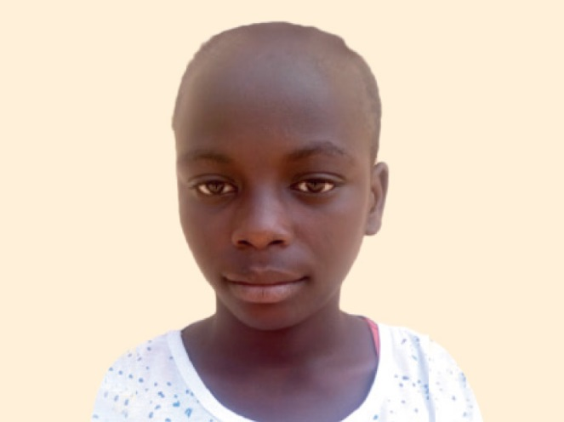
Отец Мэри был убит джихадистами в Нигерии, еще они сожгли ее школу и дом и не разрешали ее семье хоронить ее отца, оно было “ оставлено на съедение собакам и свиньям”. Сейчас Фонд Варнава оплачивает учебу, питание и проживание 14-летней Мэри.
Мэри, отец которой был жестоко убит в Нигерии. Сейчас Фонд Варнава заботится о проживании, питании и учебе Мэри
В Сирии Фонд Варнава поддерживает 98 вдов-христианок и их детей. Эти семьи лишились своих мужей и отцов в последние годы, зачастую из-за их отказа отречься от Христа.
Большинству из нас, наверное, никогда не придется заплатить такую высокую цену за свою веру. Но мы можем помочь семьям тех, кто ее заплатил, мы можем оказывать помощь их семьям вместо них. Разве это не привилегия для нас?

Жертвуйте
Чтобы поддержать семьи христиан, отдавших жизни за Христа, жертвуйте в фонд Семьи мучеников​ (Код проекта: PR1380)
ПОЖЕРТВОВАТЬ

